Lieve mensen,

Hoe gaat het met jullie?
Hopelijk gaat het goed met iedereen!

Het schrijven van deze Nieuwsbrief valt samen met de Tweede Kamerverkiezingen.
De uitslag is inmiddels bekend. Hopelijk kan er snel een nieuw kabinet gevormd worden met een goede samenwerking en respect voor elkaar. Alles valt en staat met de kwaliteit van bewustzijn van de samenleving. Hoger bewustzijn stimuleert het goede in de mens en geeft ruimte aan goede ideeën en oplossingen, respectvolle normen en waarden voor elkaar, resulterend in goede samenwerking. Dat het landsbelang boven het partijbelang mag staan.

Sri Bhagavan vertelde onlangs dat het nu hoog tijd wordt dat de mensheid vanuit Hoger Bewustzijn leert leven. Hoger Bewustzijn als opmaat naar vrede van binnenuit en een gevoel van oprechte verbondenheid voor moeder aarde en met alle levende wezens.

De volgende onderwerpen komen aan de orde in deze nieuwsbrief:

- Teaching en ervaring

- di avond 4 NOV - Open Oneness Bijeenkomst in de RvB

- DO AVOND 18 NOV - GIFT OF ANANDA (GOA), online – thema relaties

- ZOndagmorgen 23 nov – sri paraMjyothi ammabahagavan ananda deeksha in de johanneskerk te twekkelo

- DI AVOND 2 DEC – KLANKSCHAALCONCERT MET WIM HOLTHAUS IN DE RVB
(OM ALVAST IN JE AGENDA TE ZETTEN)

- ONENESS GLOBAL SUMMIT 23 – 25 JANUARI 2026
(OM ALVAST IN JE AGENDA TE ZETTEN)

Teaching
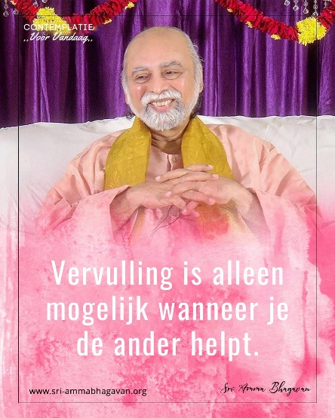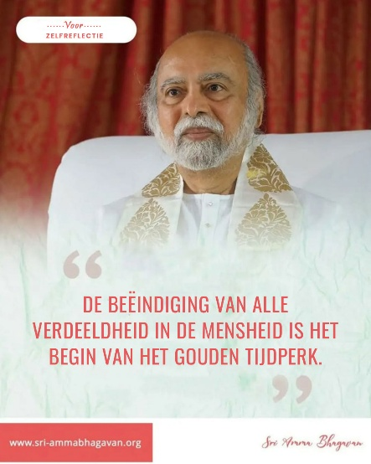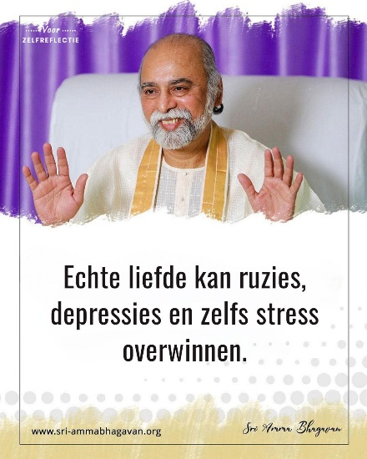

Ervaring van Hoger Bewustzijn van een Indiase deelnemer.
Dankzij de genade van Sri Amma Bhagavan ben ik vervuld zowel in mijn materiele leven als in mijn spirituele leven. Het regelmatig bijwonen van de programma's en processen van Sri Amma Bhagavan heeft mijn leven diepgaand veranderd.

In mij ervaar ik nu innerlijk diepe staten van stilte. De stress en zorgen over de toekomst die me ooit dwarszaten, zijn volledig verdwenen. Zelfs te midden van uitdagende situaties is er een natuurlijke acceptatie van het leven zoals het is. Meestal rust mijn mind in de huidige staat. Zelfs als hij afdwaalt, blijf ik me ervan bewust. Dit simpele bewustzijn heeft een diepe innerlijke verschuiving teweeggebracht.

Nu geven simpele momenten in het leven, dingen die eerder onopgemerkt bleven, mij grote staten van Ananda. Ik hoef niet langer te wachten op grote prestaties of gebeurtenissen om vreugde te ervaren. Het dagelijks leven zelf is een feest geworden.

Mijn oordelen over mensen zijn verminderd en de mentale zorgen en lasten, die me vroeger teneerdrukte, zijn verdwenen. Ik voel me licht, onbelast en vrij. Deze innerlijke vrijheid en vreugde zijn een direct geschenk van Sri Amma Bhagavan, die de last van het verleden heeft opgelost en me heeft geopend voor de schoonheid van het huidige moment. Ofwel ik ervaar geen lijden, en zelfs als ik gekwetst ben, blijft het maar een fractie van een seconde.

Ik zit niet vast in welke emotie dan ook en zie zoals ze opkomen en weer verdwijnen. Ik heb absolute helderheid en precisie in mijn gedachten en ik ben volledig van binnenuit gefocust. De reis naar innerlijke vrijheid gaat verder en ik groei met de dag. Dankjewel Amma Bhagavan voor deze prachtige innerlijke staat.

Di avond 4 nov – 19:30 uur Open Oneness Bijeenkomst – ruimte voor balans

Open voor iedereen, voor leden van de 81.000 DY en voor niet leden.

Plaats: Ruimte voor Balans Potsweg 15b 7523 CA Enschede
Tijd: 19.30-21.30 uur
Kosten: € 5,- / Introduce 1ste keer gratis

- 21 min Stilte Meditatie
- Teaching en Contemplatie
- Rondvraag / Ruimte voor vragen, persoonlijke ervaringen en/ of delen
- Afsluiting met Ananda Overdracht

DI AVOND 18 nov - GIFT OF ANANDA (GOA)

Tijd: 18:00 – 21:00 uur. / Aanmelden bij Rob
Kosten € 30,- pp / Minima in overleg.
Deze cursus wordt online gegeven door Tejasa vanuit India.
Thema: Relaties

De GOA is een introductiesessie voor iedereen die meer over de GAM (Golden Age Movement) wil weten of eraan mee wil doen. Mensen die al aan GAM deelnemen kunnen zeker blijven deelnemen aan de GOA en herhalen, dat is geen probleem, maar het is ook bij uitstek bedoeld voor nieuwe mensen om de GAM te leren kennen.
Tejasa helpt je in deze cursus om je bewust te worden van je innerlijke wereld en om je onverwerkte pijnen te helen.

zondagmorgen 23 nov – 11:00 uur sri paramjyothi ammabhagavan ananda deeksha – johanneskerk twekkelo

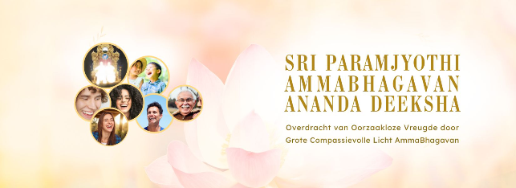

Open voor iedereen, voor leden van de 81.000 DY en voor niet leden.
Ook Familie, vrienden en kennissen zijn van harte welkom.

Deze bijeenkomst staat helemaal in het teken van het Helen en Vrijmaken van het Innerlijke kind, door Ananda met Lachen.

📍 Praktische informatie
- Datum: Zondag 23 november
- Tijd: 11.00 – 13.00 uur (inloop vanaf 10.45 uur.)
- Locatie: Johanneskerk Twekkelo, Twekkelerweg 110, Enschede
- Bijdrage: € 10,-
- Meenemen: Nieuw flesje water zonder koolzuur
- Aanmelden: 06-10528928 of mail naar rob@innercenter.nl
(Aanmelden wordt op prijs gesteld i.v.m. het inrichten v/d zaal)
- Contactpersoon: Rob Ruhmann: 06-10528928

Laat je raken en geef jouw innerlijke kind een kans om zich vrij te voelen.

💖 Van harte welkom!

De organisatoren: Marcel N, Marcel O, Nelleke, Peter, Rob, Sylvia en Wim

Sri Bhagavan over het belang van het helen van het innerlijk kind in onszelf:

“De reden hiervoor is dat we allemaal, in ieder van ons, een kind hebben. Dat kind zal er zijn tot onze dood. Al ben je 100 jaar oud, er is nog steeds een kind in je.

Dit kind, weet je, je ziet soms oudere mensen met kleinkinderen spelen en dat als excuus gebruiken om een ijsje te eten. Het is hun innerlijke kind dat het ijsje eet. Het is hun innerlijke kind dat met de kleinkinderen speelt. Het heeft het nodig om kind te zijn.

Maar als je ouder wordt en in een maatschappij leeft, is het moeilijk om een kind te zijn. En het kind in jou is vanaf het moment dat het een kind was beschadigd. En dat is wat zich in het latere leven als financiële problemen manifesteert, gezondheidsproblemen, relatieproblemen, allerlei problemen. Ze komen in wezen voort uit het kind in jou.

De Ananda-lach zal het kind volledig bevrijden. Stap voor stap zal het het kind bevrijden. Je kind is een beschadigd kind. De Ananda-lach bevrijdt het kind van zijn kwetsingen, zijn pijn, zijn strijd. Naarmate een kind bevrijd raakt, word jij uiteindelijk verlicht.”

DI AVOND 2 DEC – KLANKSCHAALCONCERT MET WIM HOLTHAUS IN DE RVB

Open voor iedereen, voor leden van de 81.000 DY en voor niet leden.

Plaats: Ruimte voor Balans Potsweg 15b 7523 CA Enschede
Tijd: 19.30-21.00 uur
Kosten: € 10,-

Het is een ligconcert, s.v.p. eigen matje, dekentje en kussen meebrengen.
We doen onze schoenen bij binnenkomst uit dus eventueel ook warme sokken of sloffen meebrengen.

Aanmelden verplicht i.v.m. beschikbare ligplekken. (Vol=Vol)
Contactpersoon: Rob Ruhmann: 06-10528928

ONENESS GLOBAL SUMMIT, 23 -25 JAN 2026 - GRATIS
Net zoals afgelopen zomer is er van 23 jan tm 25 jan weer een 3 daagse wereldwijde online bijeenkomst met Sri Preethaji en Sri Krishnaji.

3 uur per sessie.
Heel krachtige processen samen met meer dan 100.000 deelnemers.

Gedurende drie transformerende dagen zal je:
• Leven in een prachtige staat
• Ontdekken hoe je stress kan oplossen en je kan bevrijden van oude pijn, door de wetenschap en kunst te leren van rust te midden van elke uitdaging.
• Je relaties transformeren
• Je hart openen voor diepe liefde, chaotische patronen die je ervan weerhouden verbinding te maken zuiveren en de relatie die je wenst stimuleren.
• Overvloed aan rijkdom ontsluiten
• Je bevrijden van beperkende patronen bij het creëren van rijkdom, vreugde en welvaart ontsluiten en de Oneness zegening voor blijvende overvloed ontvangen.
Reserveer nu je GRATIS plek op [https://smpl.is/ad7xy](https://smpl.is/ad7xy...)

Hieronder onze agenda voor november 2025:
 | Live/Online-bijeenkomsten in november 2025 |  | Plaats | Aanvang
 | Di 4 nov | Open Oneness Bijeenkomst-Ananda | RvB-Enschede | 19:30 uur
 | Wo 5 nov | Volle Maan Deeksha | Thuis online | 13:30 + 17:30 uur
 | Zon 9 nov | MANIFEST | Thuis online | 18:00 - 21:30 uur
 | Di 18 nov | GIFT OF ANANDA | Thuis online | 18:00 – 21:00 uur
 | Zo 23 nov | Sri Paramjyothi AmmaBhagavan Ananda Deeksha | Johannes kerk in Twekkelo | 11:00 – 13:00 uur
 | Zat 29 nov | Darshan Bhagavan | Thuis online | 14:00 – 17.00 uur
 | Di 2 dec | Klankschaalconcert Wim | RvB-Enschede | 19:30 uur
Voor de mensen die niet naar India kunnen, komt India bij je thuis:
- Iedere vrijdagavond om 19:00 uur online Intentie.
Zoom 768-510-5413 ww 745689
- Iedere maandagavond om 19:00 uur online meditatie en Deeksha.
Zoom 768-510-5413 ww 745689
- Wekelijkse lessen van O&O op woensdagavond: 18:30 uur.
Zoom 812-1447-5445 ww 564897
- Iedere ochtend van 07:30 – 07:45 uur Aalaya Darshan herhaling (behalve zondag).
- Iedere middag van 13:30 – 13:45 uur Aalaya Darshan herhaling (behalve zondag).
- Iedere avond van 18:30 – 18:45 uur Aalaya Darshan herhaling (behalve zondag).
Meer informatie: www.onenessenschede.nl
Of via mail met Rob, rob@innercenter.nl of app/tel 06-10 52 89 28
Hartelijke groet, Jos - Marcel – Rob
Als je geen nieuwsbrief meer wilt ontvangen, beantwoordt deze mail met als onderwerp NEE

